MTIHANI WA PAMOJA WA MWAKICAN-2018
MTIHANI WA MWISHO WA MUHULA WA TATU
MWONGOZO WA KUSAHIHISHA KIDATO CHA TATU
102/3-FASIHI

SEHEMU A: USHAIRI
Jibu
1.
(a) Ili asiwe na wasiwasi ya kutukanwa na huhiniwa aepuke kufanyiwa mabaya. 1 x 2 =2
(b) (i) Pindu/mkufu/nyoka (al.1)
Kwa sababu neno la mwisho katika mshororo wa mwisho wa ubeti linatumiwa kuanzia ubeti unaofuata. (al. 1)
(ii) Ukaraguni (al.1)
Vina vya kati na vya mwisho vinatofautiana kutoka ubeti mmoja hadi mwingine. (al.1)
(c) (i) Tashbihi
- Hafifu kama muwele
- Tele mithili kitoto.(al.2)
(ii) Uradidi/Takriri
- Subira’
- Bora, kombora, ukora
- Kiburi, kudhuri n.k.(al.2)
(d) (i) Misuli kuwa dhaifu sana kama ya mgonjwa.
(ii) Hasa mgonjwa mwenye tatizo la
(iii) Ambao unasumbua sana daima na (iv) usiopona kwa vishale. (zote4 x 1 = 4)
(e) (i) Inkisari - kuleta urari wa mizani k.m kilo — kilicho.
(ii) Tabdila - kuleta urari wa vina k.m. kudhuri — kudhuru maole — maozi.
- Kuleta urari wa mizani k.m nduwele — ndwele
muwili — mwili
(iii) Mazida - kuleta urari wa vina pia mizani.
- Vinitomele - vinitome.
Kutaja na matumizi (al.1)
Mfano (al.1)
Zote 3 x 2 = 6
SEHEMU B: FASIHI SIMULIZI.
Jibu swali la 2 au 3
2a
- Ni aina ya fasihi ambayo huwasilishwa kwa kutumia milio ya ngoma badala ya midomo. 1×2
ii)

- Kila mdundo wa ngoma huwakilisha kauli mahususi kwa lugha ya jamii ambamo ngomezi imezuka.
- Ngomezi hutegemea mapigo, wizani na upatano unaotokana na ngoma inayopigwa kuwasilisha ujumbe.
- Fasiri hujikita na kutokana na jamii husika.
- Kila mpigo wangoma hufuata mtindo wa kishairi. 4×1
iii)
- vita
- kuzaliwa kwa mtoto
- Ujumbe wa dharura kutoka kwa watemi
- Kutokea kwa janga kama moto,uvamizi,kifo n.k 4×1
2b)
- Sherehe za kitamaduni ambazo hufanywa na jamii yoyote katika kipindi maalumu cha mwaka. 1×2

ii)
- Huelimisha wanajamii.
- Huonyesha matarajio ya jamii kwa vijana/ wanajamii .
- Ni kitambulisho cha jamii.
- Huhifadhi na kuendeleza utamaduni wa jamii.
- Hukuza uzalendo
- Huhimiza na kukuza umoja miongoni mwa wanajamii wanapojumuika pamoja katika sherehe kama vile harusi, matambiko ama mazishi.
- Huwasaidia wanajamii kukabiliana na hali ngumu katika maisha kama vile kufiwa.
- Ni njia yakupitisha maadili na thamani za jamii kwa vijana.
- Ni kigezo cha kuonyesha kuvuka kutoka daraja moja la maisha hadi jingine.
- Huonyesha imani za kidini za jamii. 8×1
Au
3aTofautisha :
- Lakabu
Jina la msimbo au jina la kupanga ambalo mtu hujibandika au hubandikwa kutokana na sifa zake za kimaumbile, kitabaka, kitabia au kimatendo.

- Ulumbi
Huu ni uhodari wa kutumia lugha kwa ufundi wa kipekee. Ni utumiaji wa lugha kwa mvuto na ufasaha.

- Misimu
Ni semi za muda ambazo hubuniwa na kutumiwa katika mazingira maalumu na katika kipindi maalumu cha wakati. (al.6)

b

- Huu ni wimbo wa aina gani? Toa sababu. (al.2)
Huu ni wimbo wa harusi. Sera na John wanahimizwa watunzane kwa mema na mabaya.
- Aina hii ya wimbo huwa na umuhimu gani katika jamii yako? (al.5)
- Kuburudisha
- Ni kitambulisho cha jamii.
- Kuhifadhi utamaduni wa jamii.
- Huleta umoja na ushirikiano katika jamii.
- Ni nyenzo ya kupitisha maarifa au elimu ya jamii.
- Kusifu tabia au umbo la mpenzi. 5×1

- Andika hoja saba kuonyesha tofauti kati ya methali na vitendawili. (al.7)
Methali | Vitendawili
Haina fomyula maalum ya uwasilishaji | Huwa na fomyula mahususi ya uwasilishaji
Fumbo halifumbuliwi papo hapo | Fumbo lazima lifumbuliwe na hadhira papo hapo
Hutumiwa zaidi kama semi za kuonyesha hekima hasa miongoni mwa wazee na watu wazima. | Huwa maarufu zaidi miongoni mwa watoto / vijana
Si lazima zitengewe vikao maalumu | Kwa kawaida hutolewa katika vikao maalumu.
Si lazima zitolewe hadhira tendi. | Kwa kawaida huwa na hadhira tendi inayotoa maana yake.
Huwasilishwa kwa kauli moja tu na msemaji. | Huwasilishwa kwa majibizano kati ya mtegaji na mteguaji
Methali huwa na malengo mengi | Vitendawili hulenga kuburudisha na kufikirisha.

4. SEHEMU C: TAMTHILIA
Pauline kea: Kigogo

- Haya ni maneno ya Majoka¹ akimweleza Kenga¹.
Wako ofisini mwa Majoka¹.
Wanazungumzia kuwasili kwa Ngao Junior mwanawe Majoka¹.4×1

- Sherehe za kusherehekea uhuru wa wanasagamoyo ambazo zinasadifiana na siku ya kuzaliwa kwa mzee Majoka.1×2

- Majoka anataka kumtambulisha mwanawe Ngao Junior rasmi kama mrithi wake kwenye siasa.

- Anatoka Ng’ambo baada ya kutamatisha masomo yake.1×2

- Sherehe- kuna sherehe za kuwakumbuka majagina wa Sagamoyo ambazo zimetengewa siku thelathini.
Usafiri- aanyezungumziwa ambaye ni Ngao Junior anawasili kutoka Ng’ambo 2×2

- Anapatikana kwenye uwanja wa ndege¹ akiwa ameeaga kutokana na kuzidisha sumu ya nyoka¹. (dawa za kulevya). Habari za kifo chake zinawathiri mzee Majoka¹ ambaye anazirai na kupelekwa hospitalini¹.4×1

5.
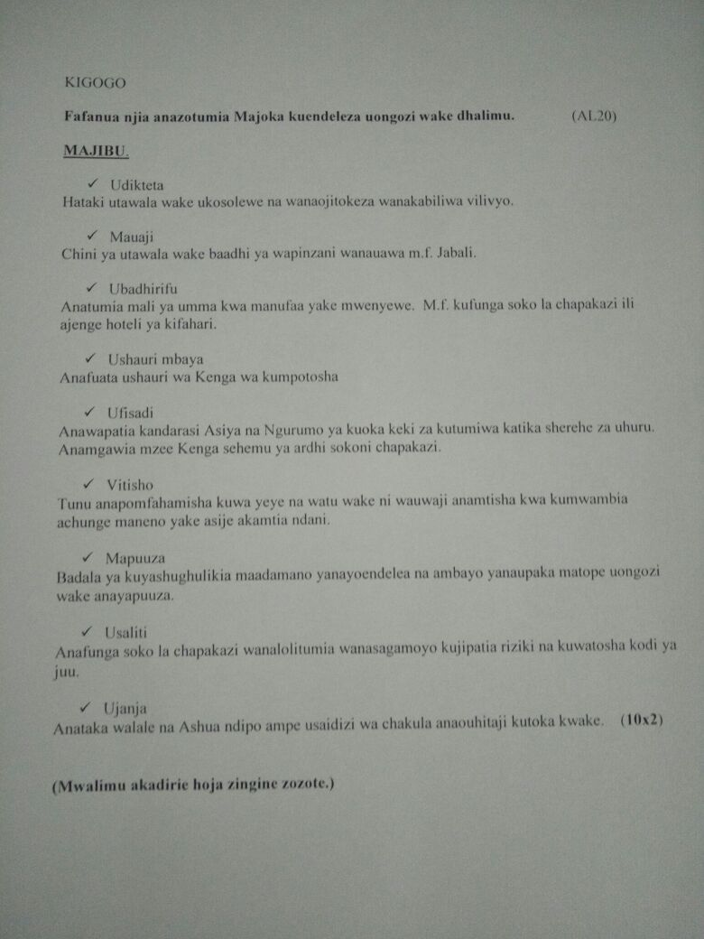

a) Hisia/KukumbukaYaliyopita (hakiki – alama 1)
b) Ni shairi kwa kuwa:
  - Kuna usawa wamizani yamwisho kwa mshororo.
  - Mistari mifupi
  - Imegawi wakati kabeti
  - Kuna kururdiarudiamanenofulani. (4 x 1 = 4)
c) Yaliyopita humsumbua sana moyoni/Humweka katika maombolezi (2 x 1 = 2)
d) Tulia sasa ewe hisia ulio moyoni. Sitaki kusisimka kwa kukumbuka mazuri yaliyopita. Njia ya kona yangu haiendi pamoja. (alama 4 – hakiki)
e) Mbinuni:
  - Tashhisi – Ameipa hisia uhai.
Tashbihi – Majuto yambali moyoni kama kwamba nimegawa wangu wakati
- Uhuru wamshairi:
  - Inkisari – ulo – ulio
  - Kuboronga sarufi – kutoka mwakongomeni – kutoka ngom ni mwako
  - Tabdila – hini – hii
  - Kikale – mtimani – moyoni (zozote 3 x 1 = 3)
- Maana
  - Umesubutu – umedhubutu
  - Majinuni – Walionahasira (2 x 1 = 2)

SEHEMU D: HADITHI FUPI
Kenna Wasike: Mapenzi ya kifaurongo
Jibu swali la 6 au 7
6
a) Anayerejelewa ni Dennis Machora,ambaye anasema maneno haya
akiwa chumbani mwake katika Chuo Kikuu cha Kivukoni ambapo ametayarisha uji mweupe pepepe bila sukari, anaeleza alivyosikia mbisho kwenye mlango wake kabla hajaanza kuunywa ule uji.
- Mbinu Tashbihi-kutetemeka kama ndama aliyenyeshewa
Chuku-mwili mzima unaanza kutetemeka 2×2

c)
- Mwenye shukrani-anawa
- shukuru wazazi wake kwa kujibiidisha kuona kwamba amesoma.
- Mwenye tamaa- ana tamaa ya kumiliki magari makubwa siku moja maishani.
- Mwenye huruma- anajihurumia kwa kusomea katika shule ya kitaifa kutokana na umaskini wa wazazi wake,
- Jasiri- licha ya Dkt.Mabonga kuwazomea wanafunzi wanaomwuliza maswali,anajijasirisha kumtaka mhadhiri huyu atumie lugha nyepesi.
- Mwenye matumaini- anatumai kwamba kazi zake za fasihi zitakuja kuandikwa pamoja na kutajwa kama mwandishi bora.
- Mwenye bidii-licha ya kumaliza miaka mitatu tangu ahitimu, anaendelea kujibidiisha kutafuta kazi.
- Mwenye hasira-anakasika sana anapolazimishwa na Penina kutoka mle nyumbani kwa Penina. Anatoka katika nyumba hii akiwa ametawaliwa na hasira zilizopita mipaka.
- Mwenye mapenzi-anaishi na Penina kwa mapenzi.
- Mwenye hofu- anahofia kufungua mlango wa chumba chake asipatikane akinywa uji. 7×1
d)
- Ametumiwa kama kiwakilishi cha wanafunzi maskini katika taasisi za elimu kama vile vyuo vikuu na ambao wanapania kusoma sana ili kuyaboresha maisha yao.
- Ni kielelezo cha vijana wanao kosa kazi katika jamii licha ya kusoma sana na kujipatia shahada hata kutoka katika vyuo vikuu .
- Ametumiwa na mwandishi ili kuonyesha kwamba baadhi ya wanafunzi wanaosoma katika vyuo vikuu huishia kupata wapenzi kutoka katika vyuo hivi na mara nyingi kuishia kuoana.
- Ni kielelezo cha watoto wanaotambua mchango wa wazazi wao katika mafanikio yao maishani.
- Ametumiwa na mwandishi kama kiwakilishi cha vijana wanao wategemea wazazi wa wapenzi wao kuyaendeleza maisha yao kutokana na hali zao mbaya za kiuchumi. 5×1

Au
7
- Mwanamke anapata kiwango sawa cha elimu na kile anachopata mwanamume. Mfano Penina, Shakila na wasichana wengine.
- Wanawake wanapambana na wanaume katika kupata kazikatika kampuni na mashirika tofauti tofauti ya kiserikali ama ya kibinafsi. Mfano Shakila na Dennis wanafanyiwa mahojiano pamoja kama njia ya kutafuta kazi.
- Wanawake wanashikilia nafasi za uongozi katika asasi tofauti tofauti za kijamii. Mamake Shakila ni mkurugenzi mkuu katika shirika la magazeti.
- Wanawake wanafanya kazi ofisini kama mhazili, makatibu, na kadhalika
- Mwanamke ni mtu jasiri katika jamii. Penina anamfukuza Dennis katika nyumba yake bila woga.
- Mwanamke anaonekana kama mtu anayepapia swala la mapenzi, hasa wanapogundua kuwa hana mpenzi wa kiume.
- Mwanamke ni mlezi katika jamii. Dennis na Penina wamelelewa na mama zao wakafikia katika viwango walivyo maishani.
- Mwanamke ni mtu anayependa kubadilisha msimamo wake kulingana na hali iliyoko katika jamii.
- Mwanamke anaenda kinyume na utamaduni wa Kiafrika ambao unapinga baadhi ya mambo kutendeka katika jamii bila kufuatwa kwa utaratibu wa kidesturi unaofaa.
- Mwanamke anaonekana kama mtu mwenye kupenda anasa na burudani kupitia vyombo vya habari na teknolojia.
- Mwanamke ni mtu mwenye huruma na huzuni. Penina anahuzunika anapompata Dennis akinywa uji kama chakula cha mchana.10×2

8.JIBU
A) Haya ni maneno yake mwalimu Dhahabu kwa umulkheri. Ni katika shule ya Tangamano. Hii ni baada ya mwalimu Dhahabu kumpa umulkheri ripoti kuhusu maendeleo yake shuleni wanapoelekea likizoni na kuona hana furaha. (Ala 4)
(b) -Umulkheri anamweleza mwalimu Dhahabu kuwa alikuwa na hamu ya kuishi nyumbani kuliko na wazazi.
-Mwalimu Dhababu alimpigia simu rafiki yake wa utotoni,Apondi na kumweleza kadhia ya Umu.
- Apondi alikubali kumchukua Umu kama mtoto wake wa kupanga.
-Apondi anashauriana na mumewe Mwangeka ambaye hakuwa na pingamizi yoyote kuhusu kuwa mlezi wa Umulkheri.
-Umu alipata wazazi wapwa na humo ndimo alimomalizia siku zake za likizo.
-Umu aliwazoea na kuwapenda wazazi wake wapya kwa dhati. Alikuwa tayari kumsamehe mama yake na aliwazia pia kumsamehe Sauna.
(ala 6 x 2 = 12)
(c) Msemewa ni Umulkheri.
-Mwenye busara. Anapowakosa ndugu zake,anawatafuta kila mahali na hatimaye kupiga ripoti kwenye kituo cha polisi kuhusu kupotea kwa watoto wao.
-Mwenye upendo. Anawapenda ndugu zake,na hivyo anatia bidii kuwatafuta.
-Mwenye huruma na utu. Anawahurumia sana vijana wa mtaani na kutaka kuwasaidia.
Anamwomba mamake pesa kidogo aweze kumsaidia kijana mmoja.
-Mpenda haki. Alijitahidi kutafuta haki yake na ndugu zake na kuamua kuulinda utu wake kwa hali na mali. (Ala 4)
JIBU
9.-Uk 3; Mamake Ridhaa aliiaga dunia na Ridhaa anakumbuka jinsi mamake alivyokuwa akimwambia ‘Unyonge haukuumbiwa majimbi; ulitunukiwa makoo,”
-Ndugu yake kairu(Uk 91) anaaga baada ya kulemewa na njaa na ugonjwa wa udhaifu wa mapafu.
-Terry na wana wake wanakumbana na janga la kifo baada ya kuchomwa wakiwa ndani ya nyumba yao.(uk 3)
-Nyanyake Chandachema anaaga dunia(uk 102)
-Katika (uk 143) tunaelezwa kuwa kuna wasichana walioaga wakipashwa tohara.
-Babake Shamsi anaaga kutokana na njaa na kubugia vijasumu(uk 134)
-Kangata na mkewe Ndarine wanakumbana na mauti. Uk 66
-Baada ya Lunga kuachwa na mkewe, alikazana kuwalea watoto wake lakini baadaye akaiaga dunia Uk 82
-Ami ya Mwangeka ambaye ni Makaa alichomeka asibakie lolote akiwaokoa watu ambao walikuwa wakipora mafuta kutoka kwenye lori ambalo lilikuwa limebingiria. Uk 54
-Katika kituo cha afya cha Mwanzo Mpya Selume na Meko wanampoteza mama mmoja (uk 141)
-Vifo vya vijana wanaosomea shahada za uzamili kutokana na unywaji wa pombe haramu (uk 141)
-Subira mkewe Bw Kaizari na mamake Mwanaheri na Lime anapatikana amekufa chumbani mwake baada ya kunywa kinywaji kikali.
-Kifo cha ndugu ya Mwangeka Debe(dedan Kimathi) akiwa na umri wa miaka kumi na miwili (uk 58-59)
-Bahati mwanao Mwangemi na Neema anaaga angali mchanga kutokana na sickle-cell.
(Zozote 10 x 2 = 20)

